新 书 推 荐

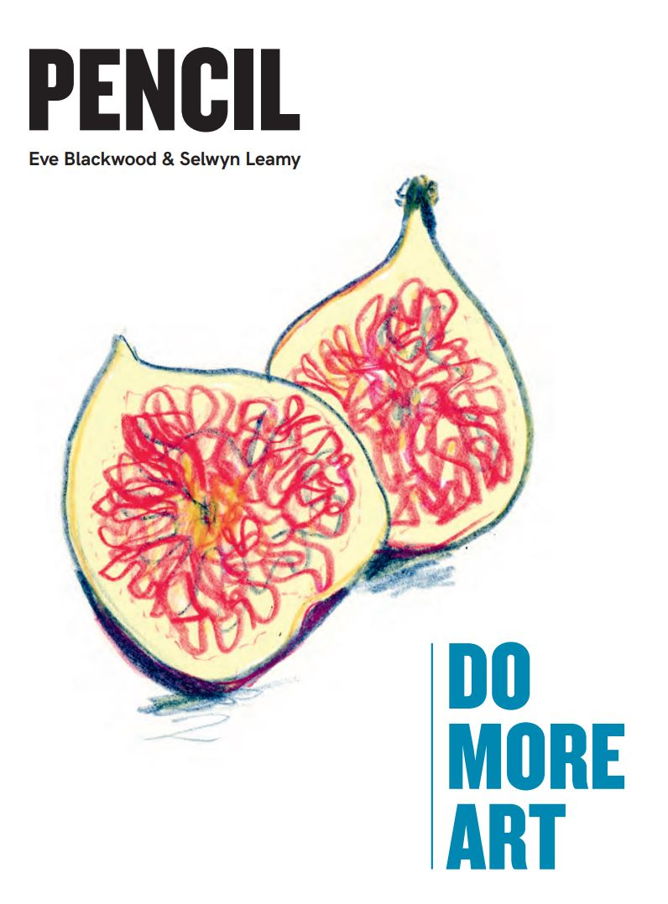
中文书名：《铅笔绘画》
英文书名：Pencil: Do More Art
作 者：Eve Blackwood and Selwyn Leamy
出 版 社：Laurence King
代理公司：ANA/Leah
出版时间：2022年4月
代理地区：中国大陆、台湾
页 数：128页
审读资料：电子稿
类 型：绘画

内容简介：

使用铅笔绘画的原创艺术方法，每页都有读者能够临摹和学习的作品，使读者能够快速轻松地理解铅笔绘画的关键概念。

“Do More Art”系列的第三本书（前两本分别是使用墨水和颜料作画），揭示了最简单的工具实际上是艺术表达的关键。从简单涂鸦和标记绘制到精心勾勒的艺术作品——铅笔里一块小小石墨是创造全新世界所需要的一切。这本书探索了铅笔的许多不同使用方式：从阴影和涂抹，到擦画法甚至拼贴。每种技术仅仅使用铅笔就能轻松完成——向读者完美诠释了铅笔确实比钢笔更加强大。

销售亮点：

- 以来自世界各地的当代最佳插画家和艺术家的绘画作品为特色。
- 铅笔作为媒介，是简单的、任何人在任何时候都能参与的艺术创作。

作者简介：

塞尔温·莱米（Selwyn Leamy）是一位居住在伦敦的艺术家。他是创意旅游公司Frui的联合创始人，在世界各地教授素描和绘画。他的风景画在英国和意大利展出。

夏娃·布莱克伍德（Eve Blackwood）是汉普顿法院学校的艺术主管。她毕业于爱丁堡艺术学院，获得插画学士学位和动画硕士学位。她的毕业电影在当年的爱丁堡国际电影节上放映。她和两个年幼的孩子现居伦敦。

内页样张：

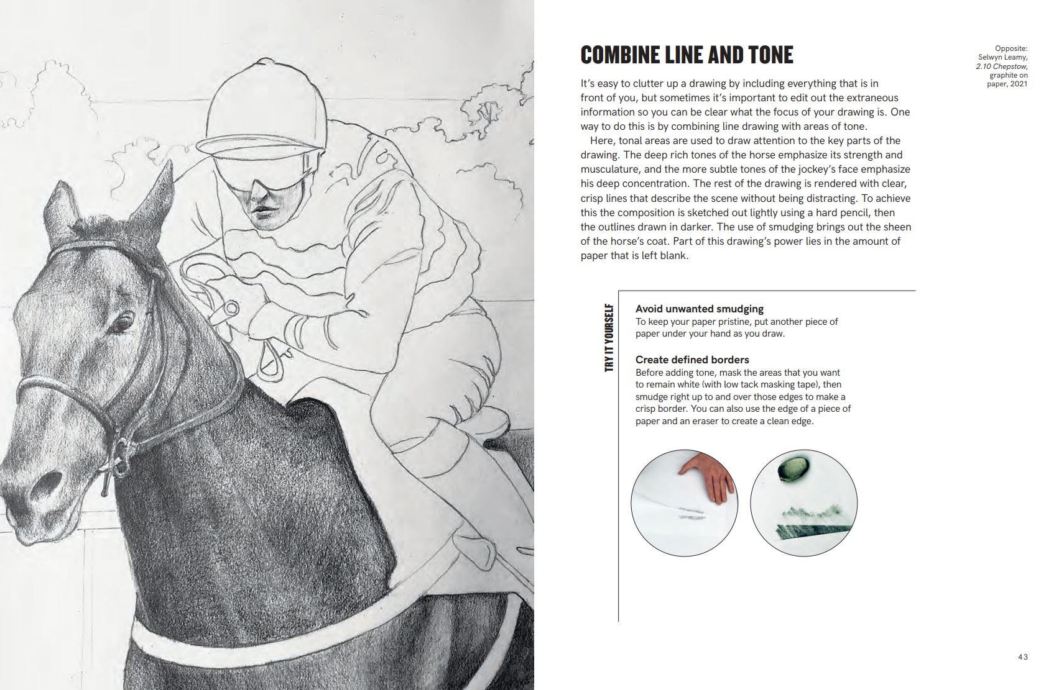

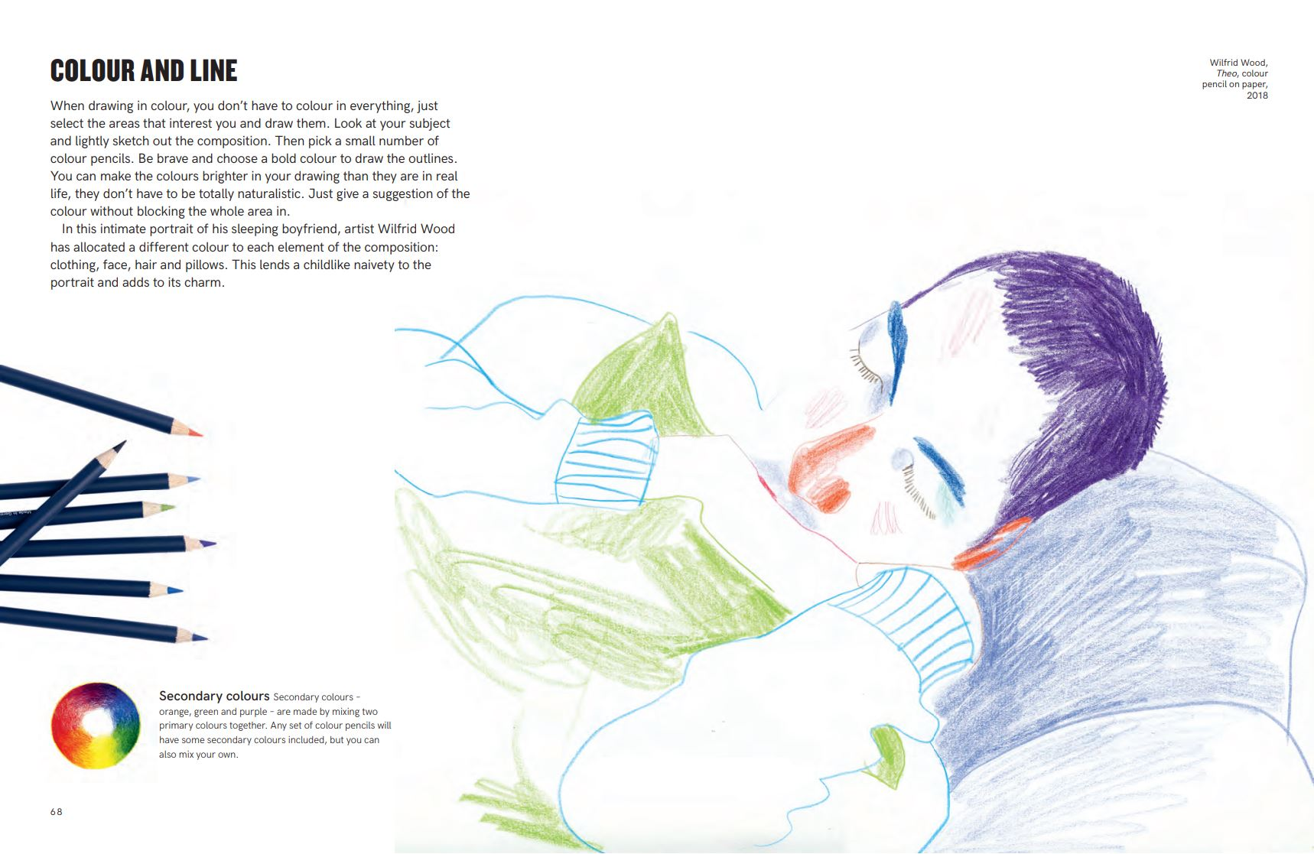

谢谢您的阅读！
请将回馈信息发至：郭丹娅 (Leah Guo)
安德鲁﹒纳伯格联合国际有限公司北京代表处
北京市海淀区中关村大街甲59号中国人民大学文化大厦1705室, 邮编：100872
电话：010-82449325
传真：010-82504200
Email: Leah@nurnberg.com.cn
网址：www.nurnberg.com.cn
微博：http://weibo.com/nurnberg
豆瓣小站：http://site.douban.com/110577/
微信订阅号：ANABJ2002


